17 Mart 2011-Perşembe
MATEMATİK:Ders kitabı sayfa 134-138’i okuyalım, anlayalım etkinlikleri çözelim.

Şiiri, şiir defterimize yazalım. Anlamlı ve güzel okuma çalışması yapalım.
ANNEME

Evde en güzel yer,
Senin yanın anne.
Kalbimde en güzel yer,
Senin yerin anne.

İlk yazıyı öğrendim,
Seni yazdım anne.
Okumayı öğrendim.
Sevindin mi anne?

Aşağıdaki soruları Türkçe defterinize cevaplayın.(Soru kalıbına göre unutma !)
1)Evde ve kalbimizde, en güzel yer kiminmiş?
2)Şiir kaç kelimeden oluşmuştur? (Başlığı saymayı unutma.)
3)Şair ilk yazıyı öğrenince kimi yazmış?
4)Şiire göre annemiz ne zaman sevinirmiş?
5) Şiirimizde kaç kıta ve kaç mısra var?

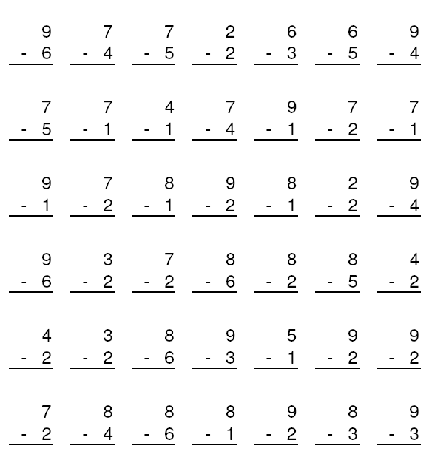
Aşağıdaki çıkarma işlemlerini buraya yapınız.

(5N1K-ÇALIŞMASI)
( NE?-NEREDE?-NİÇİN?-NASIL? -NE ZAMAN?- KİM?)
(Metinde verilmeyen heceleri tahmin ederek oku.)
MERT’İN KUMBARASI

Mert, tutum… bir çocuk... Bütün kış harçlıklarını kumbarasında biriktirir... Biriktirdiği para ile bisiklet alma… isti……. Kumbarasını masa…… en güzel yerine koy…..…. En son halası, karne hediyesi olarak beş li….. ver……..
Günlerce pa…. biriktirdi. Paralarını kum………… atıyor ama kum……… hiç dolmuyordu. Bu durum M……’in canını sıkma……… başla……. Sanki kumbara attığı paraları yutu…….. M…… düşündü. Durumu anne……. anlatmaya karar ver…...

5N1K SORULARINI BURADA CEVAPLA
- Mert nasıl bir çocuktu?
_________________________________ _______________________________________
- Mert harçlıklarını ne yaparmış?
_____________________________ _______________________________________
- Mert harçlıklarını nerede biriktirirmiş?
___________________________ _______________________________________
4. Mert paralarını niçin biriktirmek istiyor?
_______________________________ _______________________________________
5. Mert paralarını ne zaman biriktirmeye başlamış?
_______________________________ _______________________________________
6.Mert sıkıntısını kime anlatmaya karar verdi?
_________________________________ _______________________________________

